Hoe EOR/EO onderhandelingen aanpakken tijdens COVID-19 crisis

Gemeenschappelijke aanbevelingen namens de Europese Vakbondsfederaties

April 2020
De EU Richtlijnen ivm Europese Ondernemingsraden (EOR) en werknemersinspraak in Europese Ondernemingen (EO) bepalen de fundamentele werknemersrechten om geïnformeerd en geconsulteerd te worden over bedrijfsbeslissingen die hun belangen transnationaal kunnen beïnvloeden. De richtlijnen bepalen een algemeen kader en laten het aan de werknemersafvaardiging en de directie van het bedrijf om de concrete werking, de rol en de middelen van een EOR/OR te onderhandelen. Deze onderhandelingen leggen de basis van het toekomstig sociaal overleg binnen een multinationale onderneming. Er is géén efficiënte EOR of OR zonder een kwaliteitsvol EOR/OR-akkoord. Het afsluiten van een kwaliteitsvol akkoord is des te belangrijker omdat het een wettelijk bindend document is waarin de rechten en verantwoordelijkheden van elke partij worden bepaald en dit voor de eerstvolgende jaren. Het is daarom uitermate belangrijk om ervoor te zorgen dat de voorwaarden voor EOR/OR-onderhandelingen correct worden uitgevoerd.

Met deze achtergrond, en tijdens de uitzonderlijke omstandigheden van de COVID-19 crisis:
- Geen enkele EOR/OR onderhandeling zou via telefoon of videoconferentie mogen plaatsgrijpen. In plaats daarvan, stel de vergadering uit tot wanneer fysieke bijeenkomsten opnieuw toegelaten zijn.
- Indien uw bedrijf de onderhandelingen nu wil opstarten, of indien U overweegt om de opstart van onderhandelingen te vragen, raden we U ten zeerste aan om contact te nemen met de EOR/EO verantwoordelijke van uw vakbond.

Terwijl U dit standpunt voorlegt aan de directie, kan je voor ernstige uitdagingen komen te staan omdat de EOR/OR richtlijnen strakke tijdslijnen uitzet:
- Van zodra U officieel verzocht de EOR onderhandelingen op te starten (voor de Covid-19 crisis uitbrak), is het bedrijf verplicht om de eerste bijeenkomst van de Bijzondere Onderhandelings Groep (BOG) samen te roepen binnen de eerste 6 maanden na het tweede verzoek;
- EOR onderhandelingen kunnen tot maximum 3 jaar duren na het tweede verzoek;
- De tijdslijn voor OR-onderhandelingen is nog strenger want deze duren maximum 6 maanden na de datum waarop de BOG is opgericht en omvatten buiten de oprichting van de OR van de EO, eveneens de werknemersafvaardiging in het bedrijfsbestuur. De onderhandelingsperiode kan verlengd worden met een tweede periode van 6 maanden, op voorwaarde dat beide partijen hiermee akkoord gaan. Het akkoord van de bedrijfsleiding voor de verlenging van de onderhandelingsperiode is dus een noodzakelijke voorwaarde.

Bovendien kan, in geval van EO onderhandelingen, de bedrijfsleiding extra druk op de timing zetten omdat zij eerst een EO akkoord nodig hebben om het EO-statuut voor te leggen voor akkoord aan hun Algemene Vergadering der Aandeelhouders, en nadien de nieuwe Europese Onderneming moeten registreren.

Wij raden aan om volgende actie te ondernemen:

#1 Verzoek om onderhandelingsbijeenkomsten uit te stellen:
- Via gewone e-mail waarin U ofwel om uitstel van de bijeenkomsten vraagt ofwel om de onderhandelingen op te schorten tot wanneer fysieke bijeenkomsten opnieuw toegelaten zijn, afhankelijk wat volgens U het beste uitkomt voor uw situatie;
- Indien beide partijen akkoord zijn, is het altijd mogelijk om de onderhandelingsperiode te verlengen. Best is om dit te formaliseren in een schriftelijk akkoord tussen beide partijen.

Een akkoord inzake de verlenging van de onderhandelingsperiode werd reeds bereikt in bepaalde ondernemingen (vb. bij General Dynamics, Idemia, Syneos, Vertiv).

Een vrij voor de hand liggend argument dat U kan gebruiken is het feit dat geen enkele nieuwe BOG of nieuwe EOR of OR-EO kan opgericht worden tot de beperkende maatregelen opgehoffen worden. Inderdaad, nationale procedures voor het benoemen van BOG, EOR en OR-EO afgevaardigden kan in bepaalde lidstaten niet toegepast worden (vb in Frankrijk worden alle verkiezingsprocedures tijdens deze gezondheidscrisis opgeschort).

#2 In geval de directive weigert:
- Onderzoek samen met de Vakbondsexpert die uw BOG bijstaat wat voor U de beste optie is: ofwel het ontwerp akkoord tekenen ofwel het falen van de onderhandelingen op het einde van de periode van 3 jaar (voor EOR)/6 maanden (voor EO) en kiezen voor de subsidiaire voorschriften;
- In voorkomend geval, raden we U aan om te overleggen met uw vakbonden. De Vakbondsexpert die uw BOG bijstaat zal de verschillende betrokken vakbonden contacteren teneinde een gecoördineerd vakbondsstandpunt uit te werken.

Uw Europese vakbondsfederatie is beschikbaar mocht U bijkomende vragen hebben:
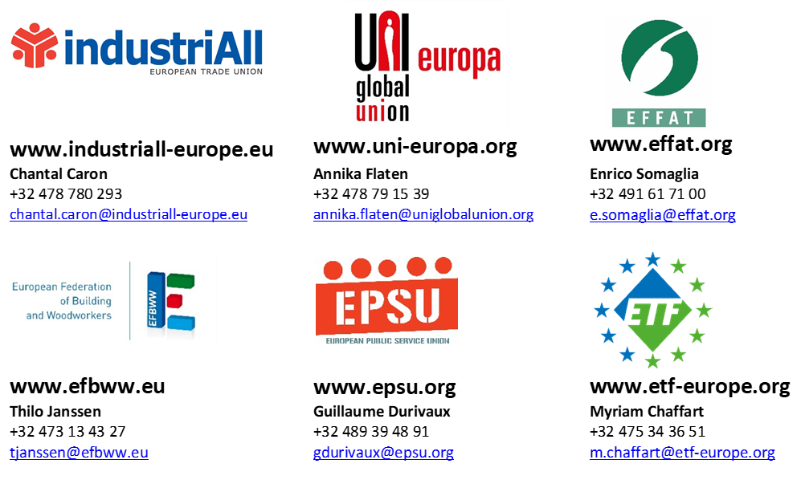

Zie joint ETUF’s recommendations to EWC/SE during the COVID-19 crisis.

